DELO NA DOMU -
INTERESNA DEJAVNOST – ODBOJKA

Opombe:
- Vse aktivnosti izvajajte po priporočilih NIJZ (Nacionalni inštitut za Javno zdravje). .
- Vse učence pozivamo, naj navodila za preprečevanje širjenja virusa dosledno upoštevajo, vadbo izvajate sami ali v krogu družine.
Kaj bomo delali danes?
Igrali bomo odbojko. In sicer 1:1, 2:2, 2:1 ali 3:2, glede na priporočljivo število največ 5. Obvezno bomo potrebovali ostale družinske člane. Zadeva naj bo rekreativno usmerjena, rezultat naj ne bo v ospredju (čeprav prvo pravilo Fair playa govori, igraj pošteno, torej na zmago). Tisti, ki pa ste malo bolj zagreti, kar se tiče rezultata, pa tokrat malo popustite. Pomembno je, da se imamo lepo in da uživamo v igri.
Najprej bi se ogreli z žogami ali brez njim, če jih ni dovolj. Ogrevanje naj vodijo vaši najmlajši (uporabite znanje, ki ste ga pridobili v šoli). Nato bi ponovili naslednjega izmed elementov tehnike odbojke, to je blok udarec (enojni blok). Nakar bi se razdelili in pričeli z igro.

Za izvedbo ENOJNEGA BLOKA je pomembno:

- postavi se v lahko razkoračno stojo približno 50 cm za mrežo in opazuj nasprotnikovo napadalno akcijo. Roke drži skrčene pred telesom, dlani so v višini ramen,
- hitro se postavi v obrambni položaj za blok. Odskoči eksplozivno iz visoke preže naravnost gor po odskoku napadalca. Z rokami si pomagaš pri odskoku, z njimi zamahneš do vzročenja nad mrežo,
- z dlanmi, prsti so razkrečeni, nad mrežo pričakuješe žogo in jo poklopiš iz zapestja dol,
- roke vodiš dol tik ob telesu v višini glave.

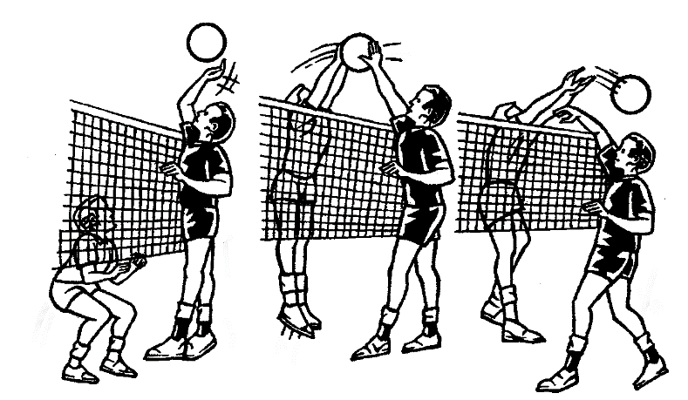

Obilo užitkov ob enem izmed najlepših kolektivnih športov.
Po vadbi se vedno:
- stuširamo in preoblečemo!

……….ZDRAV DUH V ZDRAVEM TELESU………

